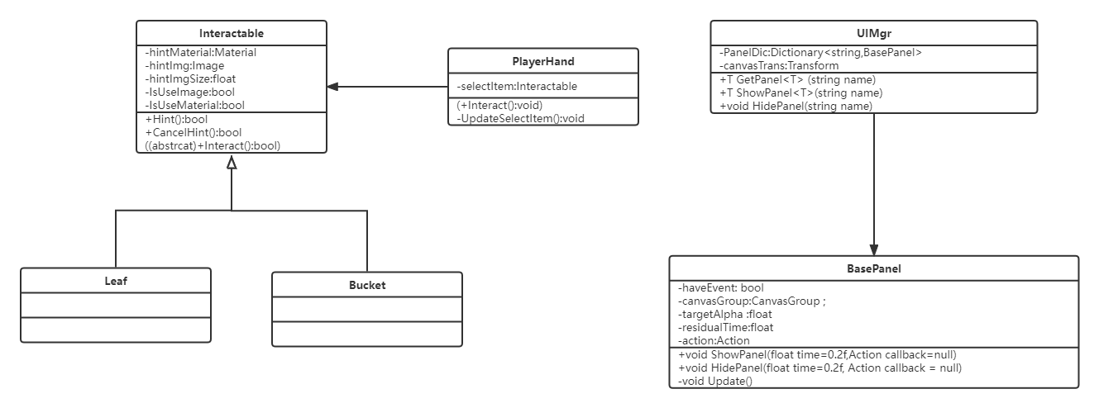

Interactable是一个抽象类，它负责游戏内物品被靠近时要展示的提示UI。它会自动根据距离摄像机的位置的方向更新UI大小和朝向保证UI在屏幕中始终大小不变。

BasePanel是所有的UI面板，它可以通过调整alpha值使UI渐入渐出，UIMgr是用来管理所有的BasePanel，可以直接打开一个面板或关闭一个面板。